Pressebericht 02SH12
Applikation Martin, Ottobeuren April 2012
SHW Werkzeugmaschinen liefert komplettes Lösungspaket für Werkstückbearbeitung
Text und Bilder im Internet unter www.pressearbeit.org
Mit Kopfarbeit erfolgreich
Kontakt und Informationen:
SHW Werkzeugmaschinen GmbH
Stephan Zeller
Alte Schmiede 1
D-73433 Aalen-Wasseralfingen
Tel. +49 7361 – 5578 808
zeller[at]shw-wm.de
www. shw-wm.de
Otto MARTIN Maschinenbau
GmbH & Co. KG
Matthias Tauschek
Langenberger Straße 6
D-87724 Ottobeuren
Tel. +49 (0)8332 911-210
Fax +49 (0)8332 911-188
m.tauschek[at]martin.info
www.martin.info
(Ottobeuren/Aalen) Als man beim Maschinenhersteller Martin in Ottobeuren die Großteilebearbeitung neu organisiert, wird ein neues, universelles Bearbeitungszentrum angeschafft. Für die Fertigung schwerer Tischplatten der weltweit geschätzten Qualitätssägen für die Holzbearbeitung soll die neue Maschine drei alte ersetzen. Weil außerdem noch die Lohnbearbeitung ausgeweitet werden soll, ist größtmögliche Flexibilität gefordert. Zum Einsatz kommt seit rund drei Jahren ein UniSpeed 5 Bearbeitungszentrum mit Orthogonalkopf der SHW Werkzeugmaschinen GmbH aus Aalen. Zusammen mit einem Palettenwechsler mit vier Plätzen und Vorrichtungen für je zwei Werkstücke können vier Aufträge ab Losgröße eins bearbeitet und hauptzeitparallel vorgerüstet werden. Die Fertigungs-Hauptzeit für die Tischplatten der eigenen Produkte ist um 34 Prozent gesunken.
„Die schweren Tischplatten sind ein Qualitätsmerkmal unserer weltweit geschätzten Formatkreissägen, weil sie zur Präzision und zur langen Haltbarkeit der Tischsägen beitragen“, betont Matthias Tauschek. „Mit der universellen UniSpeed 5 von SHW sinkt unsere Durchlaufzeit bei deren Bearbeitung um mehr als ein Drittel, wodurch wir nun auch die deutlich mehr gewordenen Lohnaufträge schneller bearbeiten können“, so der technische Betriebsleiter bei der Otto Martin Maschinenbau GmbH & Co. KG weiter. Das Aalener Traditionsunternehmen lieferte jedoch nicht nur ein universelles Bearbeitungszentrum sondern unterstützte die Leute von Martin auch durch enge Zusammenarbeit beim Vorrichtungsbau. Besonders schätzt man bei Martin auch, dass Vorrichtungen und Werkstücke auf den Palettenplätzen sehr gut zugänglich sind. Die Entscheidung erleichtert hat schließlich auch ein Probebetrieb bei einem anderen SHW-Kunden. Im Resultat entstehen die Tischplatten heute auf der UniSpeed 5 mit einmaligem Umspannen in rund 60 Minuten, wofür man früher auf bis zu drei Maschinen und in bis zu vier Aufspannungen 95 Minuten benötigte. Und das sei längst nicht alles an Einspareffekt, versichert Tauschek: „Die Fertigungs-Hauptzeiten konnten wir um rund 34 Prozent senken, da ist aber der Zeitvorteil durch Einsparung des logistischen Aufwands zwischen den Maschinen nicht mitberücksichtigt. Diese Nebenzeiten für die Maschinenwechsel sparen wir jetzt komplett ein.“

In jedem Durchgang entsteht ein fertiges Teil
Fünf Varianten der Tischplatten für die Formatkreissägen, die das Unternehmen in die ganze Welt verkauft, fertigt Martin in Stückzahlen zwischen 140 und 1000 pro Jahr. An deren Unterseite wird später das Sägeaggregat befestigt. Somit tragen die schweren Platten aus Gussstahl ganz wesentlich zur Schwingungsdämpfung und infolgedessen zur Präzision und Langlebigkeit der Allgäuer Qualitätssägen bei. Immer zwei Werkstücke können auf der speziell konstruierten Vorrichtung auf einem Rundtisch mit 1600 mm Durchmesser in die Maschine eingefahren werden. Hier leisteten die Leute von SHW tatkräftige Unterstützung, um eine, teilweise hydraulisch unterstützte, automatische Spannvorrichtung für die vorhandenen Grundaufnahmen zu erstellen. 1600 x 1600 x 1600 mm kann ein zu bearbeitendes Werkstück messen. Mit Verfahrwegen von X = 2.000 mm, Y = 1.300 mm und Z = 1.300 mm sind auch die Abmessungen der Tischplatten oder anderer Großteile keine Herausforderung. Ermöglicht wird dies durch die besondere Anordnung der Werkstücke. Die zwei Tisch-Rohteile werden in etwa 60° gegeneinander aufgestellt, wobei eines auf der Oberseite und eines auf der Unterseite bearbeitet werden kann. Es werden also immer der erste und der zweite Arbeitsgang für eine Tischplatte gleichzeitig auf einer Palette gespannt. Hierbei sind beide Mal alle fünf Seiten zugänglich. So entsteht bei jedem Durchgang ein Fertigteil.
Zunächst wird die Oberfläche geschruppt und dadurch die Gusshaut entfernt. Durch eine adaptive Vorschubkontrolle reduziert sich die Bearbeitungszeit beim Schruppen. Um die dabei im Werkstück auftretenden Spannungen zu lösen, öffnet die automatische Spannvorrichtung, bevor das Werkstück erneut gespannt wird. Mit Keramik-Wendeplatten wird nun vorgeschlichtet, bevor mit CBN-Werkzeugen und 2000 m/min Vorschub geschlichtet wird. Dabei entsteht eine optisch ansprechende Oberfläche ohne Übergänge zwischen den einzelnen Fräsbahnen. „Der optische Anspruch ist uns sehr wichtig“, bekräftigt Tauschek. Der dafür früher notwendige Bearbeitungsschritt auf einer Hobelmaschine entfällt. An der Unterseite der Platten werden verschiedene Fräsungen sowie an den Seiten verschiedene Bohrungen vorgenommen. „Früher mussten wir bis zu vier Aufspannungen auf bis zu drei Maschinen vornehmen, um zum gleichen Ergebnis zu kommen“, erinnert sich Tauschek. Während die Arbeitsschritte ausgeführt werden, können hauptzeitparallel weitere Werkstücke am Rüstplatz vorgerüstet werden.

Mit dem Orthogonalkopf schnell jede Stelle erreichen
Darüber hinaus können auf den anderen Paletten jederzeit weitere Werkstücke des gleichen Auftrags oder anderer Aufträge vorgerüstet sein, die entsprechend des Fertigungsplans in die Maschine eingefahren und bearbeitet werden können. Aus dem Werkzeugmagazin mit 90 Plätzen lässt sich stets dass passende Werkzeug einspannen. Als Werkzeugaufnahme dient eine SK 50 DIN 69871-Schnittstelle. Der Arbeitsraum ist vollgekapselt und verfügt über eine Absaug- und Filteranlage. Das in Portalbauweise aus hochwertigem Hydropol-Verbundwerkstoff hergestellte Maschinengestell ist sehr eigensteif, der Spindelstockschlitten, der in Guss ausgeführt ist, verfügt über einen hydraulischen Gewichtsausgleich. Direkte Wegmesssysteme sorgen dafür, dass die Kugelgewindetriebe mit AC-Servomotoren schnell und positionsgenau verfahren.
Kernstück der UniSpeed Baureihen ist jedoch der kompakte und kraftvolle Orthogonalkopf des Bearbeitungszentrums. Damit kann schnell und positionsgenau jede Stelle des Werkstücks angefahren werden. Rein rechnerisch erreicht der Bearbeitungskopf 64.800 Positionen, resultierend aus 180° Schwenkbereich der A-Achse und 360° der C-Achse. Weil der Kopf sehr kompakt ist, schwenkt er vollautomatisch in jede gewünschte Position, ohne den Arbeitsraum einzuschränken.

Große Freiheit für Lohnaufträge
Der Orthogonalkopf bringt in Verbindung mit dem Rundtisch und dem Palettenbahnhof auch die notwendige Flexibilität, um die wachsende Anzahl an hochkomplexen Lohnaufträgen bearbeiten zu können. Tobias Hauff, Leiter der Lohnfertigung schätzt besonders den großen Bauraum: „Wir bringen auch große Schweißbaugruppen und Gussteile wie beispielsweise eine Werkzeugmaschinen-Spindelbrücke mit 1920 x 680 x 210 mm in die Maschine und kommen mit dem Orthogonalkopf schnell an jede Stelle.“ Bei der Bearbeitung solch großer Werkstücke ist man bei Martin immer wieder beeindruckt von der hohen Genauigkeit der UniSpeed 5. So wird bei der Herstellung von sechs weit auseinander liegenden Auflagepunkten der Spindelbrücke eine Plangenauigkeit von 0,02 mm hinsichtlich Parallelität und Ebenheit erreicht. Für eine andere Werkzeugmaschine werden Teile mit Stiftlochbohrungen für Positionierstifte gefertigt. Mit einer Genauigkeit von 0,02 mm, bezogen auf den Durchmesser, überrascht eine solch große Maschine manchen Fachmann.

Gute Zusammenarbeit fördert gutes Ergebnis
Durch die enge Zusammenarbeit zwischen SHW und Martin konnte diese optimale Lösung in kurzer Zeit entwickelt und umgesetzt werden. Tauschek kennt einen Grund: „Die Leute von SHW hörten uns zunächst einfach nur zu. Schnell spürten wir dann, dass sie unser Problem verstanden hatten. Darüber hinaus war immer jemand für uns ansprechbar und wir hatten immer nach kurzer Zeit eine Antwort auf unsere Fragen.“ Für Joachim Blum war dabei die „Kopfarbeit“ im Vorfeld wichtig. „Das war nur möglich, weil wir zu einem sehr frühen Zeitpunkt hinzugezogen wurden. So konnten wir in offenen und konstruktiven Gesprächen die beste Lösung aus Maschine, Palettenbahnhof und Werkstückspannung entwickeln. Das wünschen wir uns gern öfter bei solchen anspruchsvollen und interessanten Entscheidungsprozessen.“
1.067 Wörter, 8.023 Zeichen
Bei Abdruck bitte zwei Belegexemplare an SUXES

Text und Bilder im Internet unter www.pressearbeit.org

((Firmeninfo SHW Werkzeugmaschinen))

Ein junges Unternehmen mit uralter Tradition
SHW Werkzeugmaschinen GmbH ist einer der weltweit führenden Hersteller von Werkzeugmaschinen für die Bearbeitung von Großteilen. Auf den Bearbeitungszentren mit den großen Verfahrwegen werden Teile für den Maschinen- Formen- und Anlagenbau, den Turbinen- und Werkzeugbau oder die Luftfahrtindustrie gefertigt, die trotz ihrer riesigen Abmessungen ein Höchstmaß an Präzision aufweisen müssen. Was 1999 als junges, innovatives Unternehmen in Aalen-Wasseralfingen entstand, kann genau genommen auf eine Tradition in der Industrietechnik zurückblicken, die bis ins Jahr 1365 zurückreicht. Konsequentes Wachstum und ein Bekenntnis zum schwäbischen Standort mit rund 200 hochqualifizierten und qualitätsbewussten Mitarbeitern haben zuletzt zu rund 60 Mio. Euro Jahresumsatz geführt. Präsenz in 45 Ländern sorgt für Kundennähe weltweit.

((Firmeninfo Otto MARTIN Maschinenbau GmbH & Co. KG ))

Innovation durch Tradition
Das Ottobeurer Unternehmen Otto Martin Maschinenbau GmbH & Co. KG feiert in diesem Jahr Jubiläum. Seit 90 Jahren steht der Name MARTIN für Holzbearbeitungsmaschinen der Premiumklasse. Was 1922 mit einfachen, soliden Maschinen durch Firmengründer Otto Martin begann, wurde während der folgenden neun Jahrzehnte kontinuierlich zum Maßstab für Qualität und Funktionalität in der Branche ausgebaut. Richtungsweisende Innovationen, zahlreiche Auszeichnungen und Patente gehen auf das Allgäuer Traditionsunternehmen zurück. MARTIN hat die Produktionsbedingungen holzbearbeitender Handwerks- und Industriebetriebe weltweit geprägt. Rund 150 Mitarbeiter sorgen so für hervorragende Qualitätsprodukte aus dem Allgäu.
Bilderverzeichnis
SHW Werkzeugmaschinen, Applikation MARTIN, Ottobeuren
Mit 2 Klicks zum Bild unter www.pressearbeit.org
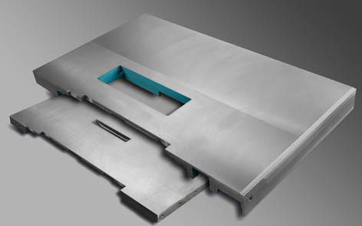  Bild Nr. 02-01 SH_MA-Tischplatten.jpg  Matthias Tauschek, technischer Betriebsleiter der Otto Martin Maschinenbau GmbH & Co. KG: „Die Tischplatten sind ein Qualitätsmerkmal unserer Formatkreissägen.“ | 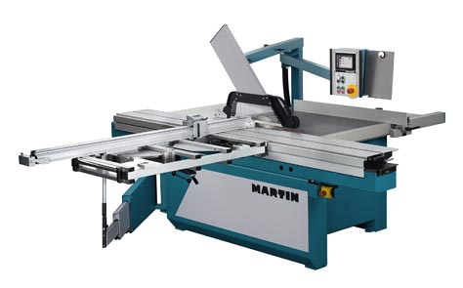  Bild Nr. 02-02 SH_MA-T60-Classic.jpg  Seit 90 Jahren steht der Name MARTIN für Holzbearbeitungsmaschinen der Premiumklasse.
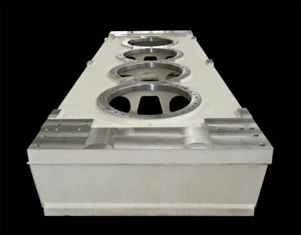  Bild Nr. 02-03 SH_MA-Lohnfertigung.jpg  Die Genauigkeit der SHW Werkzeugmaschine bei der Bearbeitung großer Werkstücke beeindruckt. | 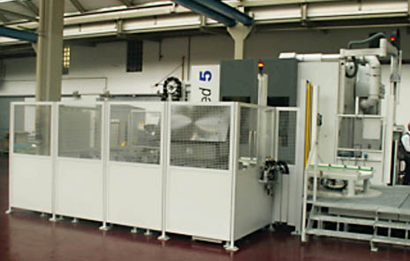  Bild Nr. 02-04 SH_MA-UniSpeed5.jpg  Die Durchlaufzeit bei den Tischplatten ist mit der SHW-Maschine um 34 Prozent gesunken.
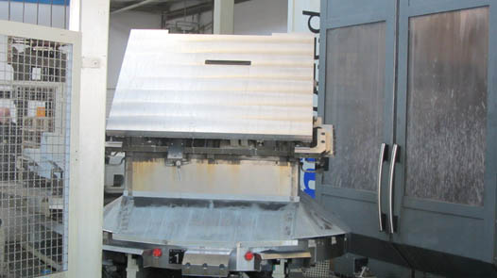  Bild Nr. 02-05 SH_MA-Palette.jpg  Fünf Varianten der Tischplatten für die Formatkreissägen, die das Unternehmen in die ganze Welt verkauft, fertigt Martin in Stückzahlen zwischen 300 und 1000 pro Jahr. | 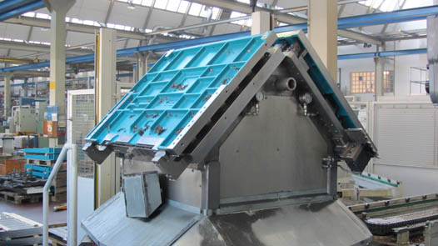  Bild Nr. 02-06 SH_MA-Aufspannung.jpg  Zwei Rohteile werden gegeneinander aufgestellt, wobei eines auf der Oberseite und eines auf der Unterseite bearbeitet wird. So entsteht bei jedem Durchgang ein Fertigteil.
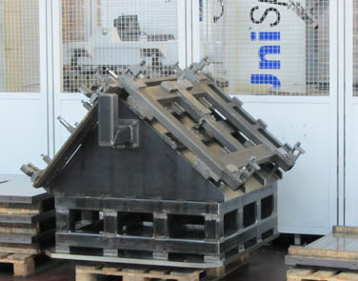  Bild Nr. 02-07 SH_MA-Vorrichtung.jpg  Gemeinsam entwickelt: Teilweise hydraulisch unterstützte, automatische Spannvorrichtung für vorhandene Grundaufnahmen. | 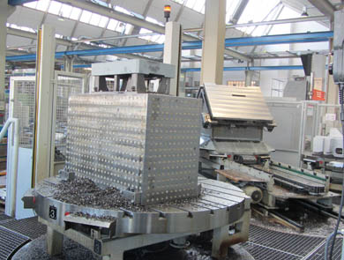  Bild Nr. 02-08 SH_MA-PalettenBahnhof.jpg  Zusammen mit einem Palettenwechsler mit vier Plätzen können vier Aufträge ab Losgröße eins bearbeitet und hauptzeitparallel vorgerüstet werden.
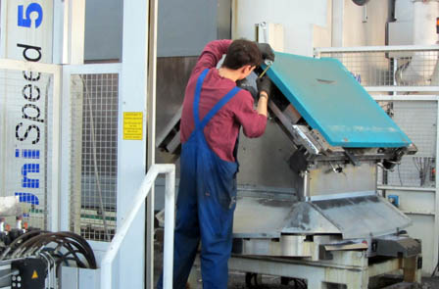  Bild Nr. 02-09 SH_MA-Ruestplatz.jpg  Während ein Teil bearbeitet wird, können hauptzeitparallel weitere Werkstücke vorgerüstet werden. | 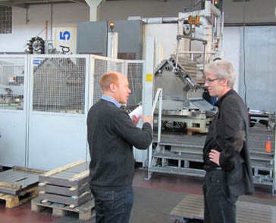  Bild Nr. 02-10 SH_MA-MTauschek.jpg  „Früher mussten wir bis zu vier Aufspannungen auf bis zu drei Maschinen vornehmen, um zum gleichen Ergebnis zu kommen.“ Matthias Tauschek (li.), im Gespräch mit dem Autor.
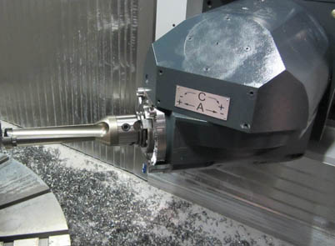
Bild Nr. 02-11 SH_MA-OrthogonalKopf.jpg
Kernstück der UniSpeed Baureihe: Kompakter und kraftvoller Orthogonalkopf, der 64.800 Positionen anfahren kann.

